Росія
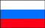
Розташована у східній частині Європи
і північній частині Азії .
Площа – 17075,4 тис. км. кв.
(найбільша у світі) .
Населення близько 148 млн. осіб .
Найблищі суіди :
Норвегія , Фінляндія , Естонія , Латвія ,
Білорусь , Україна , Грузія , Китай , КНДР ,
Азербайджан , Казахстан , Монголія .
Столиця – Москва .

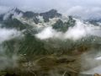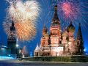
Гори Кремль і Червона Площа

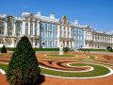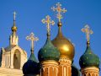
Санкт-Петербург Собор у Москві

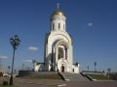
Сахалін Церква

Головна сторінка

